 新文泰圆您教师梦！
2021年7月18日贵州特岗教师考试
历史学科真题试卷
(新文泰学员回忆版)
第一部分：学科知识
一、单选题 (1 分/个，共 20 个题，20 分)
二、多选题 (2 分/个，共 5 个题，10 分)
三、简答题 (5 分/个)
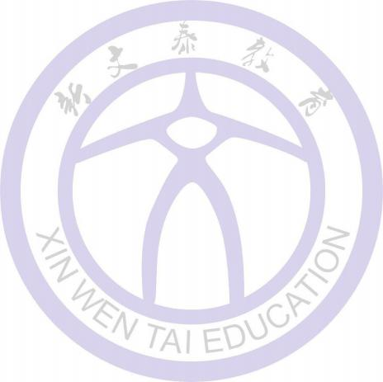
1.简述中国古代四大发明的发展及影响
2.简述 1905-1907 年改良派和革命派的论战
3.苏俄新经济政策的主要内容 4. 日本大化革新的主要内容

四、论述题 (20 分)
论述题：中国古代科举制度的发展过程 进行评析。

第二部分; 教师综合素质
一、选择题 (10个题，每题1分，共10分)
二、简答题 (2个题，每题5分，共10分)
1、教学方法的依据是什么？ (5分)
2、产生焦虑的原因是什么？ (5分)

三、案例分析题 (共10分)
两个老师对待学生的不同方式：
第一个老师：学生迟到，老师很生气，学生迟到还吃泡面当早餐，老师就更生气，还 对学生说就知道吃吃吃！……
第二个王老师：学生迟到，那个学生吃着泡面进教室，老师就说下课到我办公室泡泡 面会更好吃哦。然后下课到办公室以后，老师又给他分析了他为什么迟到的原因，然后又帮他出 了一些解决这个问题的策略……
问题：
1.你比较喜欢哪位老师的做法，并说明原因。
2.材料中的那一句话体现了王老师的教育机智。
3.王老师使用了哪种德育方法？

